НАЦІОНАЛЬНИЙ ТЕХНІЧНИЙ УНІВЕРСИТЕТ УКРАЇНИ

" КИЇВСЬКИЙ ПОЛІТЕХНІЧНИЙ ІНСТИТУТ ім. І. Сікорського"

Кафедра програмного забезпечення комп'ютерних систем

Лабораторна робота №1

із дисципліни «Об’єктно-орієнтовне програмування»

**на тему: «Реалізація структурних шаблонів проектування»**

Виконав:

студент 2 курсу ФПМ групи КП-52

Сорочинський Владислав Володимирович

Прийняла:

Заболотня Тетяна Миколаївна

“_____” ___________________ 2017 p.

|  |  |
| --- | --- |
|  | Бали |
| Якість виконання |  |
| Відповіді на питання |  |
| Оформлення звіту |  |
| Термін здачі |  |
| Сумарний бал |  |

КИЇВ – 2017

**Мета роботи:**

Ознайомлення з основними характеристиками шаблонів «Декоратор», «Компонувальник» та «Міст», запам’ятовування поширених ситуацій, коли використання цих шаблонів є доцільним, набуття вмінь та навичок реалізації шаблонів під час створення програмного коду.

**Постановка задачі**

1. Створити декілька видів клієнтських карток у мережі ресторанів. Карткою першого виду передбачається надання 5% знижки на вартість замовлення. Картка другого виду надає можливість отримати 10% знижки на вартість замовлення, а також 2 безалкогольні напої безкоштовно (у разі замовлення не менше, ніж на суму 100 грн.). Картка третього виду передбачає можливість отримання 20% знижки на замовлення та пляшки вина у подарунок від ресторану (у разі замовлення, незалежно від суми замовлення). Продемонструвати, як працює метод «Обчислити суму замовлення», за допомогою створення відповідних абстракції та її реалізації. Передбачити випадок, коли клієнт ресторану не має картки взагалі.

Обираємо **«Міст»,** тому що маємо спільний тип об'єктів, які мають спільну мету, але реалізовуються по-різому.

1. За допомогою шаблона проектування реалізувати модель магазину з медіа-продукцією. Магазин має відділи (наприклад: ігри, кіно, музика тощо), відділи складаються зі стелажів (наприклад: Ігри. Стратегії, Ігри.Квести, Кіно.Детективи тощо), на яких розміщено саму продукцію. Кожний товар має декілька копій (екземплярів). Забезпечити виведення на екран інформації про товари (причому виводити дані тільки про сам товар, а не про кількість його екземплярів). Крім того, реалізувати виведення даних про кількість товару на стелажі, у відділі, та в магазині в цілому.  
     
   Обираємо **«Компонувальник»**, бо маємо чітку ієрархію, де кожний об'єкт має подібну структуру і його можна розглядати незалежно або як набір вкладених об’єктів через один інтерфейс.

**Діаграма класів**

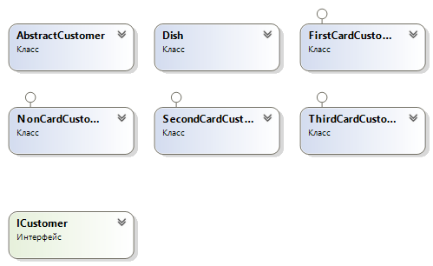

2.

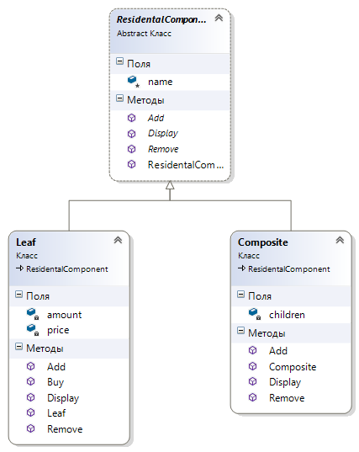

Код програми можна переглянути на Github (https://github.com/SorochynskyiVladyslav/LabsOOP)

**Висновок**

У результаті лабораторної роботи я ознайомився з основними характеристиками шаблонів «Декоратор», «Компонувальник» та «Міст», попрацював з поширеними ситуаціями, коли використання цих шаблонів є доцільним, набув вмінь та навичок реалізації шаблонів під час створення програмного коду. Навчився обирати найбільш оптимальні шаблони в залежності від задачі.